|  |  |  |
| --- | --- | --- |
| Universidad de Oviedo  Escuela Politécnica de Ingeniería de Gijón  Departamento de Informática  GIJÓN |  | Prácticas de  Ingeniería  del Software |

|  |  |  |  |
| --- | --- | --- | --- |
| **Gestión informatizada del departamento de restauración de un complejo hostelero-deportivo** | | | |
|  |  |  |  |
|  | **Nombre corto:** |  | GRH |
|  | **Código del equipo:** |  | IS2022G41 |

|  |  |  |  |
| --- | --- | --- | --- |
| **Análisis del Sistema de Información** | | | |
|  |  |  |  |
|  | **Doc. Id.:** |  | ASI |
|  | **Versión:** |  | 2.0 |
|  |  |  |  |
|  | **Fecha:** |  | 29-11-2022 |
|  | **Entregado por:** |  | Juan Francisco Mier Montoto |
|  |  |  |  |
|  | **Escrito por:** |  | Equipo 1 |
|  |  |  |  |
|  | **Carácter:** |  | Definitivo |

Equipo de trabajo

|  |  |
| --- | --- |
| DIR | Jose Ramón De Diego Rodríguez |
| JEDS | Juan Francisco Mier Montoto |
| EDS | Francisco Gabriel Puga Lojo |
| EDS | Iratxe García García |
| EDS | Rubén Martínez Ginzo |

# 

# 

# Tabla de contenido

1. Introducción 4

1.1. Reparto 4

2. Ámbito y alcance 5

3. Modelo funcional 5

3.0. Visión general 5

3.0.1. Diagrama de subsistemas 5

3.0.2. Breve descripción de cada subsistema 6

3.0.3. Actores 6

3.1. Subsistema “Gestión de empleados” 7

3.1.1. Diagrama de casos de uso 7

3.1.2. Descripción de casos de uso 7

3.2. Subsistema “Gestión de viandas” 9

3.2.1. Diagrama de casos 9

3.2.2. Casos de uso 9

3.3. Subsistema “Gestión de servicios” 11

3.3.1 Diagrama de casos 11

3.3.2 Descripción de casos de uso 11

3.4. Subsistema “Gestión de servicios especiales” 15

3.4.1. Diagrama de casos 15

3.4.2. Descripción de casos de uso 15

3.5. Subsistema “Gestión de contabilidad” 17

3.5.1. Diagrama de casos 17

3.5.2. Descripción de casos de uso 17

3.6. Subsistema “Gestión de almacén” 20

3.6.1. Diagrama de casos 20

3.6.2. Descripción detallada de casos de uso 20

3.7. Subsistema “Gestión de proveedores” 23

3.7.1. Diagrama de casos 23

3.7.2. Descripción de casos de uso 23

3.8. Subsistema “Gestión de consultas” 24

3.8.1. Descripción de casos de uso 24

4. Modelo de dominio 26

4.1. Tabla de coherencia 27

5. Modelo dinámico 28

6. Prototipos/informes 30

6.1. Convenios generales 30

6.2. Mapa de navegación por las pantallas 30

6.3. Pantallas 31

6.4. Informes 41

7. Lista de requisitos 42

7.1. Requisitos funcionales 42

7.2. Requisitos no funcionales 47

8. Anexo 55

Lista de figuras

Diagrama de casos 1: Gestión de empleados 7

Diagrama de casos 2: Gestión de viandas 9

Diagrama de casos 3: Gestión de servicios 11

Diagrama de casos 4: Gestión de servicios especiales 15

Diagrama de casos 5: Gestión de contabilidad 17

Diagrama de casos 6: Gestión de almacén 20

Diagrama de casos 7: Gestión de proveedores 23

Ilustración 1: Diagrama de subsistemas 5

Ilustración 2: Flujo alternativo de Asignar rangos 8

Ilustración 3: Diagrama de clases 26

Diagrama de transición de estados 1: Reserva/comanda 28

Diagrama de transición de estados 2: Pedido 28

Diagrama de transición de estados 3: Mesa 29

[Prototipo 1: Menú de navegación principal 30](https://unioviedo.sharepoint.com/sites/CV22_IngenieradelSoftwareGradoenIngenieraInformticaenTecnolo-IS2022G41/Documentos%20compartidos/IS2022G41/Archivos%20Grupo/General/ASI-IS2022G41-V2.docx#_Toc120651668)

Prototipo 2: Asignar empleados (A) 31

Prototipo 3: Asignar empleados (B) 32

Prototipo 4: Marcar mesa como ocupada/desocupada 33

Prototipo 5: Tomar comanda (A) 34

Prototipo 6: Tomar comanda (B) 34

Prototipo 7: Modificar comanda 35

Prototipo 8: Asignar comedores a servicios especiales 35

Prototipo 9: Mostrar totales y subtotales 36

Prototipo 10: Pagar facturas 37

Prototipo 11: Registrar facturas de pedidos a proveedores 38

Prototipo 12: Localizar ingrediente 38

Prototipo 13: Actualizar contabilidad de artículos de almacén (A) 39

[Prototipo 14: Actualizar contabilidad de artículos del almacén (B) 39](https://unioviedo.sharepoint.com/sites/CV22_IngenieradelSoftwareGradoenIngenieraInformticaenTecnolo-IS2022G41/Documentos%20compartidos/IS2022G41/Archivos%20Grupo/General/ASI-IS2022G41-V2.docx#_Toc120651681)

Prototipo 15: Actualizar contabilidad de artículos del almacén (C) 39

Prototipo 16: Ver informe de ingredientes bajo mínimos 40

Prototipo 17: Realizar pedido 41

Prototipo 18: Informe de ingredientes bajo mínimos 41

# 1. Introducción

Este documento es la continuación al Estudio de Viabilidad del Sistema y su revisión del complejo hostelero-deportivo ficticio sobre el que se está trabajando. Para este informe, se ha tenido que discutir con el cliente, que en este caso es el profesor de prácticas, sobres sus intenciones y necesidades.

El sistema descrito en este documento facilitará considerablemente la gestión de todas las tareas a realizar en el comedor gracias a la intercompatibilidad de todos los subsistemas. También automatizará gran parte de los procesos en cada ámbito a gestionar del complejo hostelero-deportivo, aumentando así la efectividad y la eficiencia y reduciendo los tiempos en el funcionamiento del comedor.

Para una mejor descripción de ciertos casos de uso, se procederá a desarrollar su flujo de acciones junto con su respectivo prototipo, el cual será un boceto de un posible diseño gráfico para el flujo”.

## Reparto

El trabajo se ha repartido de la siguiente manera:

|  |  |
| --- | --- |
| Nombre | Reparto |
| Juan Francisco Mier Montoto | Estructura del informe, control de calidad, tabla de requisitos, casos de uso “Mostrar contabilidad”, “Realizar pedido” y “Asignar comedores a servicios especiales (reservar)” y prototipos respectivos. Correcciones del profesor, archivos de apoyo, asistencia de modelos dinámicos. |
| Francisco Gabriel Puga Lojo | Diagramas de casos, Actores, tabla de coherencia, control de calidad, casos de uso “Marcar mesa como ocupada o desocupada”, “Pagar facturas” y “Asignar rangos” y prototipos respectivos. Modelos dinámicos primitivos, tabla de coherencia, diagrama de subsistemas. |
| Iratxe García García | Descripción de subsistemas, casos de uso “Registrar facturas de pedidos a proveedores”, “Localizar ingrediente” y “Ver informe de ingredientes bajo mínimos” y prototipos respectivos. Trazabilidad de requisitos. |
| Rubén Martínez Ginzo | Prioridades de requisitos, casos de uso “Tomar comanda”, “Actualizar contabilidad de artículos” y “Modificar comanda” y prototipos respectivos. Corrección de los modelos dinámicos, trazabilidad del modelo de dominio, tabla de coherencia, mapa de navegación. |

## 1.2. Historia

|  |  |  |
| --- | --- | --- |
| **Versión** | **Fecha** | **Cambios introducidos** |
| 1.0 | 25-10-22 | Primera versión: estructura, casos de uso, prototipos, introducción, ámbito. |
| 2.0 | 29-11-22 | Correcciones del profesor, casos de uso y prototipos extra. Diagrama de subsistemas, diagrama de clases y diagramas de transición de estado. Verificación y validación. |

# 2. Ámbito y alcance

El proyecto por desarrollar es la implementación de un sistema informático que gestione el departamento de restauración de un complejo hotelero-deportivo. El objetivo principal es la informatización de todo lo referente al servicio, contabilidad y mantenimiento del complejo, incluyendo un historial de todos los detalles.

Dicha informatización relevará al sistema actual, que es totalmente analógico y se basa en gran medida en el papel como medio de almacenamiento de información.

Por supuesto, el nuevo sistema ha de ser más rápido, más cómodo y fiable que el sistema actual.

# 3. Modelo funcional

## 3.0. Visión general

### 3.0.1. Diagrama de subsistemas

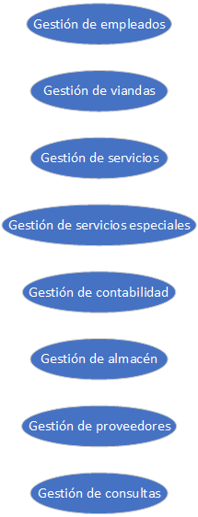

Ilustración 1: Diagrama de subsistemas

### 3.0.2. Breve descripción de cada subsistema

* Gestión de empleados: Permite dar de alta y de baja empleados, así como asignarles un puesto y/o rango.
* Gestión de viandas: Permite el control de los menús y los platos de la carta, según los ingredientes disponibles en el almacén.
* Gestión de servicios: Permite al personal asignar comedores y mesas a los clientes, así como gestionar las reservas. También permite la toma y modificación de comandas a los clientes organizada por comedores y mesas, y también la generación de las facturas correspondientes a los clientes.
* Gestión de servicios especiales: Permite al personal gestionar reservas especiales de uno o varios comedores con una posible reconfiguración del emplazamiento de mesas, así como gestionar añadidos.
* Gestión de contabilidad: Permite al contable tanto recibir las facturas del proveedor y pagarlas, como obtener los totales y subtotales de las facturas emitidas.
* Gestión de almacén: Emite una alerta cuando un ingrediente se encuentre bajo mínimos y permite la emisión de un pedido a la contabilidad. También permite controlar las existencias y localizar ingredientes.
* Gestión de facturas: Permite la emisión de facturas y realizar una copia de estas.
* Gestión de informes: Permite la generación y visualización de informes de todo tipo relacionados con el personal, inventario, proveedores, todo lo referente a las viandas y servicios, incluso el estado del restaurante en general.
* Gestión de consultas: Permite el uso de consultas a la base de datos con el objetivo de obtener información de todo tipo relacionados con el personal, inventario, proveedores, todo lo referente a las viandas y servicios, incluso el estado del restaurante en general.

## 3.0.3. Actores

* Jefe de comedor: Empleado del complejo hostelero deportivo del departamento de restauración que se encarga de organizar el funcionamiento del comedor, elaborar los menús del día y las cartas que el restaurante va a servir, asignar rangos de los empleados, y gestionar todo lo relacionado con servicios, servicios especiales, y almacenes.
* Jefe de rango: Empleado del complejo hostelero deportivo del departamento de restauración encargado de servir las mesas. No interviene en el sistema, pero se tiene en el mismo.
* Cliente: Usuario que solicita algún tipo de servicio al complejo hostelero deportivo del departamento de restauración.
* Contable: Empleado del complejo hostelero deportivo del departamento de restauración encargada de consultar los datos de contabilidad de dicho departamento, registrando las facturas de servicios a clientes y de pedidos, siendo también el encargado de realizarlos.
* Proveedor: Entidad o particular que se encarga de proporcionar los productos.

## 3.1. Subsistema “Gestión de empleados”

### 3.1.1. Diagrama de casos de uso

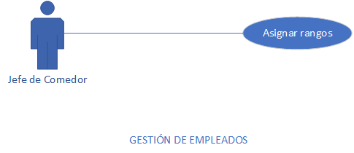

Diagrama de casos 1: Gestión de empleados

### 3.1.2. Descripción de casos de uso

#### Asignar rangos

**Objetivo:** Establecer el rango semanal de los trabajadores del comedor para el turno seleccionado, dando la posibilidad de seleccionar turnos para servicios futuros.

Flujo principal:

1. El jefe de comedor indica al sistema que desea asignar los rangos semanales de los jefes de rango.
2. El sistema le muestra al jefe de comedor un listado con los comedores del hotel.
3. El jefe de comedor indica al sistema el comedor al cual quiere interactuar.
4. El sistema le muestra al jefe de comedor una representación gráfica de esta, con la disposición de las mesas para cada día de la semana, pudiendo asignar para cada jefe de rango las mesas.
5. El jefe de comedor asigna los rangos del/los jefes/s de rango/s y le da a siguiente.
6. El sistema pasa al siguiente día de la semana.

**--- EL PROCESO 4 Y 6 SE REPITE HASTA INTRODUCIR A TODOS LOS JEFES DE RANGO DESEADOS PARA CADA DÍA DE LA SEMANA--**

7. El jefe de comedor indica al sistema que desea finalizar la asignación de rangos y confirma las asignaciones.

8. El sistema guarda los cambios introducidos.

**Flujo(s) alternativo(s):**

1. Si se necesita asignar rangos para un día en específico:
2. El jefe de comedor indica al sistema que desea asignar los rangos para un día en específco de los jefes de rango.
3. El sistema le muestra al jefe de comedor un listado con los comedores del hotel y habilita un calendario interactivo para escoger el día en el que quiere asignar rangos.
4. El jefe de comedor indica al sistema el comedor en el cual quiere interactuar.
5. El sistema le muestra al jefe de comedor una representación gráfica de esta, con la disposición de las mesas para cada día de la semana, pudiendo asignar para cada jefe de rango las mesas.
6. El jefe de comedor asigna los rangos del/los jefe/s de rango/s y le da a finalizar.
7. El jefe de comedor indica al sistema que desea finalizar la asignación de rangos y confirma las asignaciones.
8. El sistema guarda los cambios introducidos.

Ilustración 22: Flujo alternativo de Asignar rangos

#### Gestionar información personal de empleados

**Objetivo:** hacer el alta, baja y modificación de la información personal de los empleados.

#### Ver informe de personal

**Objetivo:** ver el informe de todo el personal en activo o históricos, incluyendo toda la información que almacene el sistema sobre ellos.

#### Ver informe de rangos

**Objetivo:** generar y mostrar el informe que recoge la información de los rangos asignados a un jefe de Rango entre dos fechas dadas.

## 3.2. Subsistema “Gestión de viandas”

### 3.2.1. Diagrama de casos

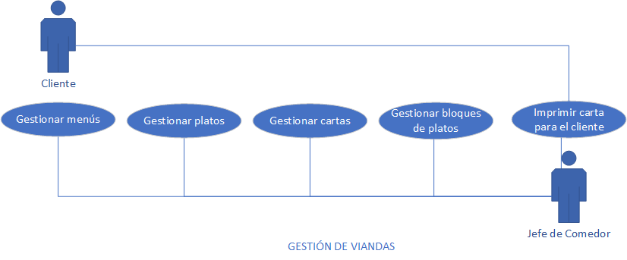

Diagrama de casos 2: Gestión de viandas

### 3.2.2. Casos de uso

#### Gestionar menús

**Objetivo:** crear, borrar o modificar los contenidos de los menús o los menús en sí.

#### Gestionar cartas

**Objetivo:** crear, borrar o modificar los contenidos de las cartas o las cartas en sí.

#### Gestionar bloque de platos

**Objetivo:** crear, borrar o modificar los contenidos de los bloques o los bloques en sí.

#### Gestionar platos

**Objetivo:** crear, borrar o modificar los ingredientes de los platos, nombre e imagen.

Si se modifica un plato presente en alguna carta o menú, se modifica automáticamente.

#### Imprimir carta para el cliente

**Objetivo:** Imprimir la carta actual, almacenada en el sistema, para que los clientes elijan sus platos.

#### Ver informes de platos

**Objetivo:** generar y mostrar el informe de los platos que actualmente son ofertados por el restaurante y están almacenados en el sistema.

#### Ver informes de ventas de platos

**Objetivo:** generar y mostrar el informe del número de platos vendidos entre dos fechas.

#### Ver informes de menús

**Objetivo:** generar y mostrar el informe de los menús que actualmente son ofertados por el restaurante y están almacenados en el sistema.

#### Ver informes de ventas de menús

**Objetivo:** generar y mostrar el informe del número de menús vendidos entre dos fechas.

#### Ver informe de cartas

**Objetivo:** generar y mostrar el informe de las cartas que actualmente son ofertadas por el restaurante y están almacenadas en el sistema.

#### Ver informes de ventas de cartas

**Objetivo:** generar y mostrar el informe del número de cartas vendidas entre dos fechas.

#### Ver informe de bloques

**Objetivo:** generar y mostrar el informe de la organización en bloques que siguen los platos actualmente.

## 3.3. Subsistema “Gestión de servicios”

### 3.3.1 Diagrama de casos

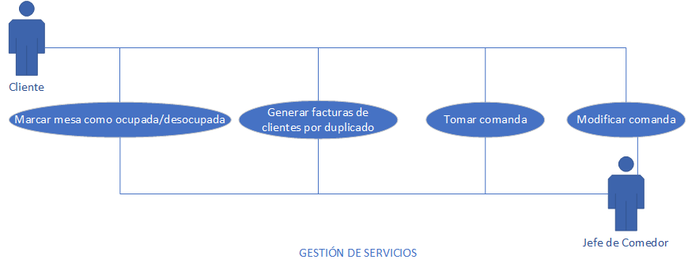

Diagrama de casos 3: Gestión de servicios

### 3.3.2 Descripción de casos de uso

#### Marcar mesa como ocupada/desocupada

**Objetivo:** Asignar una comanda a una mesa y evitar que se solapen comandas distintas en una misma mesa, es decir, reservar una o varias mesas para el grupo del cliente. Si es reservado, la mesa se ocupa una cierta cantidad de tiempo, que no está reservado, la ocupa en el momento, una mesa aleatoria, las que haya en ese momento disponible. Reservar y además de ello tomar comanda, es irrelevante de cara a este caso de uso, las tres situaciones pasan por ocupar una mesa, ya sea por haberla reservado o por haber ido en ese momento y ocupar una de las mesas que no están reservadas.

**Flujo principal:**

1. El jefe de comedor indica al sistema que desea marcar una mesa como ocupada o desocupada
2. El sistema le muestra al jefe de comedor un listado con los comedores del hotel (o de los que se haga cargo)
3. El jefe de comedor indica al sistema el comedor en el cual quiere interactuar.
4. El sistema le muestra al jefe de comedor una representación gráfica del comedor con la disposición de las mesas con su capacidad actual y total. Para cada mesa se ofrece dos acciones:
5. Liberar mesa
6. Ocupar mesa
7. El jefe de comedor indica al sistema que quiere liberar u ocupar una mesa, en caso de ocupar se le pide introducir el número de comensales.
8. El sistema actualiza la capacidad de la mesa y evita que vuelvas a realizar la misma acción en la misma mesa.
9. El jefe de comedor indica al sistema que quiere confirmar los cambios.
10. El sistema realiza los cambios y cierra la ventana.

**Flujo(s) alternativo(s):**

* 1. Si el cliente ha reservado:

**--- A CONTNUACIÓN DEL PUNTO 4 DEL FLUJO PRINCIPAL ---**

5. El jefe de comedor indica al sistema que quiere ocupar una mesa, introduce el número de comensales y reserva la mesa para la hora indicada, introduciendo los datos donde correspondan.

**--- CONTINÚA EN EL PUNTO 6 DEL FLUJO PRINCIPAL ---**

#### Tomar comanda

**Objetivo**: Tomar nota de las bebidas, platos y postres que son solicitados por los clientes.

**Flujo principal:**

1. El/los clientes solicitan la toma de comanda.

2. El jefe de comedor anota los entrantes, primeros y segundos platos indicados por los clientes en una nueva comanda digital.

3. El sistema almacena dicha comanda y permite su visualización a cocina y al jefe de rango que tiene dicha mesa asignada.

4. Cuando se retiren los segundos platos de la mesa y el/los clientes lo soliciten, el jefe de comedor anota los postres indicados por estos.

5. El sistema añade esta nueva información a la comanda anterior.

6. Cuando finalice el servicio, la comanda queda registrada en el sistema.

**Flujo(s) alternativo(s):**

1. Se toma comanda al cliente durante la reserva
2. El cliente llama al complejo y hace la reserva. Durante la misma solicita la toma de comanda
3. El jefe de comedor anota la comanda para el día y la hora indicados por la reserva.
4. El sistema almacena la información de dicha comanda, donde se especifica también la fecha y hora de reserva.
5. El sistema permite la visualización de la comanda al jefe de rango y a cocina a partir de dicha fecha y hora.

**--- CONTINÚA EN EL PUNTO 4 DEL FLUJO PRINCIPAL ---**

1. No se toma comanda de los postres, ya que el cliente no lo solicita

**--- A CONTINUACIÓN DEL PUNTO 4 DEL FLUJO PRINCIPAL ---**

5. Tras retirarse los segundos platos, el cliente no solicita postres.

6. El servicio finaliza y la comanda queda registrada en el sistema.

c. Se toma comanda por completo, es decir, de las bebidas, entrantes, primeros y segundos platos y postres al mismo tiempo

**--- SE SIGUE EL FLUJO PRINCIPAL DE MANERA NORMAL, EXCEPTO SIN LOS PASOS REFERENTES A TOMAR COMANDA POSTERIOR A RETIRAR PLATOS ---**

#### Modificar comanda

**Objetivo:** Poder realizar la edición de una comanda ya sea para cancelarla o cambiar platos.

**Flujo principal:**

1. El cliente solicita modificar su comanda.

2. El jefe de comedor vuelve a tomar comanda, añadiendo las modificaciones del cliente, que serán la adición de uno o varios platos, su eliminación o el cambio de un plato por otro. Para identificar si una comanda ha sido modificada o no se añaden las casillas:

a. Modificada

b. No modificada

3. La comanda es modificada en el sistema y este notifica a cocina del cambio.

4. Tras recibir la notificación del cambio, en cocina se llevan a cabo las medidas necesarias.

5. El jefe de rango sirve los nuevos platos.

**Flujo(s) alternativo(s):**

a) El cliente modifica la cantidad de un plato ya pedido, es decir, del que ya se ha tomado comanda.

**--- A CONTINUACIÓN DEL PUNTO 1 DEL FLUJO PRINCIPAL ---**

2. El jefe de comedor modifica la cantidad que ha especificado el cliente de uno o varios/platos.

**--- CONTINÚA EN EL ÚLTIMO PUNTO DEL FLUJO PRINCIPAL ---**

#### Generar facturas por duplicado

**Objetivo:** Obtener copias por duplicado de las facturas de los servicios a clientes.

#### Ver informe del estado del restaurante

**Objetivo:** generar y mostrar el informe del estado actual del restaurante, incluyendo información resumida concerniente a la distribución del número de mesas y comedores.

#### Ver informe de servicios soportados

**Objetivo:** generar y mostrar el informe de los servicios soportados por una mesa entre dos fechas dadas.

#### Ver informe de comandas

**Objetivo:** generar y mostrar el informe de las comandas tomadas en el complejo, ya sea un informe diario, semanal, mensual o histórico, así como sus respectivas especificaciones.

#### Ver informes de reservas

**Objetivo:** generar y mostrar el informe de las reservas realizadas entre dos fechas.

#### Ver informe de mesas

**Objetivo:** generar y mostrar el informe que recoge la información de las mesas servidas por un jefe de Rango entre dos fechas dadas.

#### Gestionar comedor

**Objetivo:** crear, modificar elementos e información y eliminar comedor dentro del sistema.

## 3.4. Subsistema “Gestión de servicios especiales”

### 3.4.1. Diagrama de casos

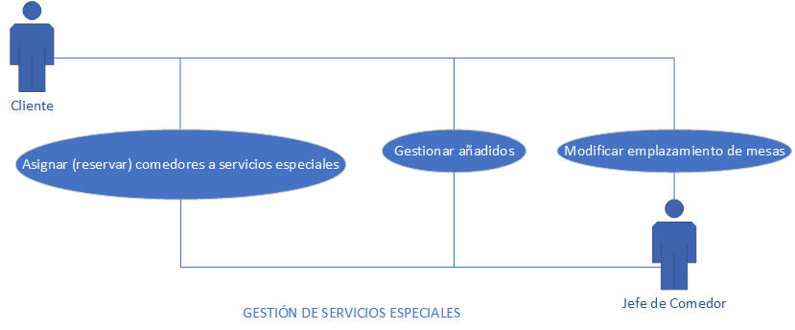

Diagrama de casos 4: Gestión de servicios especiales

### 3.4.2. Descripción de casos de uso

#### Modificar emplazamiento de mesas

**Objetivo:** Variar el orden y emplazamiento de las mesas para el recibimiento de clientes.

#### Añadir servicios especiales

**Objetivo:** Permitir la adición de añadidos al servicio normal.

#### Asignar (reservar) comedores enteros a servicios especiales

**Objetivo:** Ocupar comedores enteros si el número de comensales lo requiere.

**Flujo principal:**

1. El jefe de comedor accede al menú de “comedores”.
2. El jefe de comedor selecciona en qué fecha y servicio(s) desea reservar.
3. El sistema reporta los comedores disponibles para esa fecha y eso(s) servicio(s).
4. El jefe de comedor selecciona los comedores que desee y confirma la reserva.

**Flujos alternativos:**

a. En caso de que se quiera escoger

**--- A PARTIR DEL PUNTO 4 DEL FLUJO PRINCIPAL ---**

5. El sistema reporta una incongruencia en la disponibilidad.

6. El jefe de comedor selecciona otra fecha o descarta la reserva.

#### Ver informe de servicios especiales

**Objetivo:** generar y mostrar el informe que recoge todos los datos de los servicios especiales realizados por el complejo entre dos fechas dadas.

## 3.5. Subsistema “Gestión de contabilidad”

### 3.5.1. Diagrama de casos

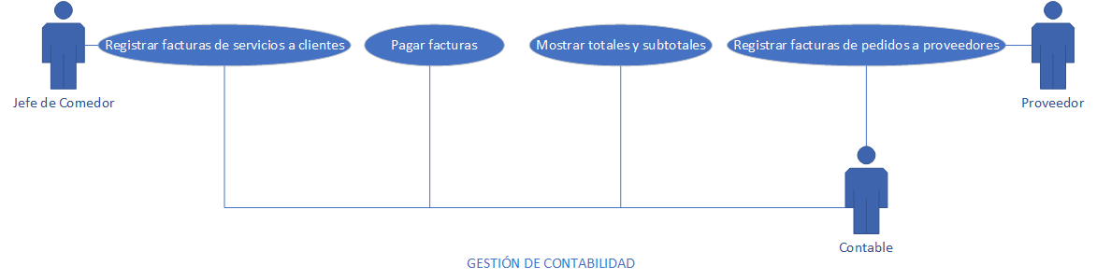

Diagrama de casos 5: Gestión de contabilidad

### 3.5.2. Descripción de casos de uso

#### Mostrar totales y subtotales (diarios, mensuales y anuales)

**Objetivo:** Conocer totales los totales y subtotales tanto diarios como mensuales y anuales para realizar cierres económicos y balances.

**Flujo principal:**

1. El contable hace clic en “Contabilidad”.
2. El sistema calcula los ingresos, gastos y balance mensuales y los muestra en pantalla.
3. El sistema muestra una lista de las últimas entradas en la contabilidad, junto a su descripción e información añadida a cada entrada. (estado, proveedor/cliente, fecha y hora, departamento, etc.)

**Flujo(s) alternativo(s):**

1. Si el contable desea ver los totales en otro periodo de tiempo:

**--- A CONTINUACIÓN DEL TERCER PUNTO DEL FLUJO PRINCIPAL ---**

1. El contable selecciona el periodo de tiempo a partir de una lista de opciones de un menú desplegable (diario, semanal, mensual, anual, trimestral, cuatrimestral, …) o bien selecciona un conjunto de fechas en el calendario desplegable.
2. El sistema recalcula los datos y las entradas y los actualiza en pantalla.
3. Si el contable desea ver o bien solo los ingresos o bien solo los gastos:

**--- A CONTINUACIÓN DEL TERCER PUNTO DEL FLUJO PRINCIPAL ---**

1. El contable filtra la lista de entradas según lo deseado.
2. El sistema recalcula los datos y los actualiza en pantalla y muestra solo las entradas correspondientes al filtro seleccionado y a la fecha escogida.
3. Si el contable desea ver las entradas referentes a pedidos de algún departamento, *incluyendo el almacén*:

**--- A CONTINUACIÓN DEL TERCER PUNTO DEL FLUJO PRINCIPAL ---**

1. El contable filtra la lista de entradas según el departamento.
2. El sistema recalcula los datos y los actualiza en pantalla y muestra solo las entradas correspondientes al periodo de tiempo seleccionado y al departamento escogido.

#### Pagar facturas

**Objetivo:** Controlar el pago de facturas para evitar deudas pendientes.

**Flujo principal:**

1. El contable indica al sistema que desea pagar facturas pendientes.
2. El sistema le muestra al contable una lista con las facturas pendientes que se componen de las siguientes columnas:
   1. Referencia
   2. Concepto
   3. Coste
   4. Método de pago
   5. Fecha de emisión
   6. Fecha de llegada
   7. Fecha límite
3. El contable añade las facturas vía transferencia al fichero SEPA mediante el botón “añadir factura al fichero”.
4. El sistema añade dichas facturas al fichero.
5. El contable envía el fichero al banco mediante el botón “enviar fichero al banco”.
6. El sistema envía el fichero al banco y elimina las facturas cuyo pago ha sido emitido de la lista.

**Flujo(s) alternativo(s):**

1. Si el contable desea marcar la factura como pagada manualmente:

**--- A CONTINUACIÓN DEL SEGUNDO PUNTO DEL FLUJO PRINCIPAL ---**

1. El contable selecciona la referencia de la factura que quiere marcar como pagada y lo marca mediante el botón “marcar”.
2. El sistema establece la factura como pagada y por ende la elimina de la lista.
3. Si el contable desea pagar la factura a los clientes con un IBAN alternativo:

**--- A CONTINUACIÓN DEL SEGUNDO PUNTO DEL FLUJO PRINCIPAL ---**

1. El contable activa la opción de “IBAN alternativo” para poder introducir otro IBAN al guardado en la base de datos.
2. El sistema activa el campo de texto habilitado para introducir el IBAN alternativo.
3. El contable escribe el IBAN

**--- CONTINÚA EN EL CUARTO PUNTO DEL FLUJO PRINCIPAL ---**

#### Registrar facturas de servicios a clientes

**Objetivo:** Almacenar digitalmente las facturas de los servicios a clientes

#### Ver informes de facturas a clientes

**Objetivo:** generar y mostrar el informe de facturas emitidas a un cliente o a todos los clientes entre dos fechas dadas.

#### Registrar facturas de pedidos a proveedores

**Objetivo:** Almacenar digitalmente las facturas de los pedidos realizados a proveedores.

**Flujo principal:**

1. El contable le indica al sistema que desea registrar la factura de una compra a un proveedor.
2. El sistema le muestra al contable un buscador de albaranes ya registrados en el sistema.
3. El Contable le indica al sistema el o los albaranes a partir de los cuales desea registrar la factura.
4. El sistema reclama al contable los siguientes datos:
   1. Referencia del proveedor
   2. Estado de pago
   3. Concepto general
5. El contable confirma al sistema los datos introducidos.
6. El sistema crea una referencia interna para la factura registrada y se lo confirma al contable.

**Flujos secundarios:**

**--- A CONTINUACIÓN DEL SEXTO PUNTO DEL FLUJO PRINCIPAL ---**

1. El contable le indica al sistema que desea añadir un documento a la factura registrada.
2. El sistema le muestra al contable una herramienta de subida de documentos.
3. El contable le indica al sistema el documento que desea subir.
4. El sistema añade el documento a la factura registrada y se lo confirma al contable.

**--- A CONTINUACIÓN DEL CUARTO PUNTO DEL FLUJO PRINCIPAL ---**

1. El contable le indica al sistema que quiere modificar la información aportada por los albaranes.
2. El sistema permite al contable editar lo siguiente:
   1. Añadir líneas.
   2. Eliminar líneas.
   3. Editar líneas.

**--- CONTINÚA A PARTIR DEL TERCER PUNTO ---**

**--- A CONTINUACIÓN DEL CUARTO PUNTO DEL FLUJO PRINCIPAL ---**

1. El contable le indica al sistema que desea cambiar la forma de pago a otra diferente a la correspondiente a el proveedor seleccionado.
2. El sistema le muestra al contable un campo nuevo:
   1. Forma de pago
3. El contable le indica al sistema la forma de pago para esa factura.

**--- CONTINÚA A PARTIR DEL CUARTO PUNTO ---**

**--- A CONTINUACIÓN DEL TERCER PUNTO DEL FLUJO PRINCIPAL ---**

1. El contable le indica al sistema que desea cambiar el IBAN correspondiente al proveedor.
2. El sistema le muestra al contable un campo nuevo donde introducir la nueva información.
3. El contable le indica al sistema el IBAN correspondiente a esa factura.

**--- CONTINÚA A PARTIR DEL CUARTO PUNTO ---**

## 3.6. Subsistema “Gestión de almacén”

### 3.6.1. Diagrama de casos

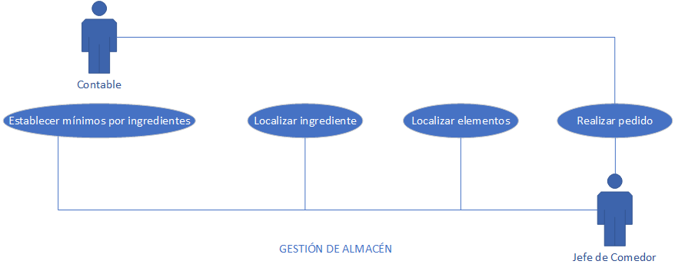

Diagrama de casos 6: Gestión de almacén

### 3.6.2. Descripción detallada de casos de uso

#### Localizar ingrediente

**Objetivo:** El jefe de comedor o el jefe de cocina comprueban la existencia de un ingrediente y obtienen la localización de este en el almacén.

**Flujo principal:**

1. El jefe de comedor o el jefe de cocina indican al sistema que desea conocer la ubicación de un ingrediente.
2. El sistema le muestra al jefe de comedor o al jefe de cocina un buscador de ingredientes.
3. El jefe de comedor o el jefe de cocina le indica al sistema el ingrediente que desea localizar.
4. El sistema muestra al jefe de comedor o al jefe de cocina una ventana con la posición del ingrediente en un mapa del almacén.

#### Actualizar contabilidad de artículos del almacén

**Objetivo:** Control automatizado de la cantidad de elementos del almacén.

**Flujo principal:**

**1.** El jefe de comedor o jefe de cocina indica al sistema que desea actualizar la cantidad de un artículo previamente registrado.

**2.** El sistema despliega un buscador donde el jefe de comedor o el jefe de cocina busca el artículo a través de su código y/o nombre.

**3.** El sistema muestra las cantidades registradas para el artículo solicitado.

**4.** El jefe de comedor o cocina solicita al sistema una actualización de las existencias del artículo.

**5.** El jefe de comedor o cocina modifica el nuevo valor que queda registrado en el sistema.

**Flujo(s) alternativo(s):**

1. El artículo solicitado por el jefe de cocina o comedor no está registrado en el sistema

**--- A CONTINUACIÓN DEL SEGUNDO PUNTO DEL FLUJO PRINCIPAL ---**

**1.** El sistema no encuentra el artículo solicitado entre sus registros y muestra un mensaje notificándolo.

**2.** A continuación muestra la opción de registrar este nuevo producto en el almacén o cancelar la operación y, por tanto, la búsqueda**.**

**3.** El jefe de comedor o cocinaindica lo que desea hacer:

**a)** Si cancela la operación, el sistema vuelve a mostrar el menú de búsqueda y termina el flujo alternativo

**b)** Si registra un nuevo artículo, el flujo alternativo continúa

**4.** El jefe de comedor o cocina registra el nuevo artículo introduciendo sus respectivos código y nombre y sus existencias

**5.** El sistema registra el nuevo artículo y muestra un mensaje para validar el éxito de la operación

#### Ver informe de ingredientes bajo mínimos

**Objetivo:** Generar y mostrar un informe que indica los ingredientes que se encuentran bajo mínimo de existencias en el almacén.

**Flujo principal:**

1. El jefe de comedor o el jefe de cocina le indica al sistema que desea obtener un informe sobre los ingredientes del almacén que se encuentren bajo mínimos.
2. El sistema muestra al jefe de comedor o al jefe de cocina una previsualización del informe.
3. El jefe de cocina o el jefe de comedor le indica al sistema que desea imprimir el informe.
4. El sistema genera el documento PDF solicitado.

#### Realizar pedido

**Objetivo:** Realizar pedidos a los proveedores en función de las existencias.

**Flujo principal:**

1. El jefe de comedor pone un pedido de un ingrediente del sistema con los datos esenciales, es decir, el nombre del ingrediente y la cantidad necesaria.
2. El contable, a través del sistema, revisa dichos pedidos internos.
3. Al contraste con la base de datos de proveedores, realiza un listado con el proveedor que mejor capacitado esté para completar el pedido.
4. Guarda en el sistema datos del pedido, como el precio, el día, etc.
5. El contable realiza una transferencia, del tipo que sea, al proveedor.

**Flujos alternativos:**

* 1. El sistema genera un pedido interno de manera automática por mínimos de ingrediente.
     + 1. El sistema genera un pedido interno de manera automática, con los datos preestablecidos en caso de mínimos.

**--- CONTINÚA EN EL SEGUNDO PASO DEL FLUJO PRINCIPAL ---**

* 1. El sistema genera un pedido interno de manera automática por pedidos recurrentes.

Mismo funcionamiento que en el caso anterior.

#### Obtener informe de ingredientes bajo mínimos

**Objetivo:** Generar y mostrar el informe de los ingredientes del almacén cuyas existencias son menores que los mínimos establecidos para cada uno de ellos.

#### Ver informe de almacén y artículos

**Objetivo:** generar y mostrar el informe que contiene todos los datos recogidos en el sistema acerca del almacén y los artículos que contiene este.

#### Ver informe de actualización de existencias

**Objetivo:** generar y mostrar el informe de las actualizaciones de existencias hechas por el personal entre dos fechas dadas

#### Ver informe de ingredientes bajo mínimos

**Objetivo:** generar y mostrar el informe de los ingredientes que se encuentran por debajo de las existencias mínimas.

## 3.7. Subsistema “Gestión de proveedores”

### 3.7.1. Diagrama de casos

Diagrama de casos 7: Gestión de proveedores

### 3.7.2. Descripción de casos de uso

#### Gestión de información de proveedores

**Objetivo:** crear, modificar o eliminar toda la información relativa a proveedores.

#### Ver informe de proveedores

**Objetivo:** ver el informe de todos los proveedores en activo o históricos, incluyendo toda la información que almacene el sistema sobre ellos y los pedidos que se les han realizado.

#### Ver informe de pedidos y albaranes

**Objetivo:** generar y mostrar un informe de pedidos o albaranes de un cliente o todos los clientes que se han llevado a cabo entre dos fechas dadas.

## 3.8. Subsistema “Gestión de consultas”

Este subsistema no cuenta con un diagrama de casos, puesto que se refieren a ámbitos y actores totalmente diferentes. En cada caso de uso, el agente principal es el que solicita la consulta, que generalmente es el actor que “controla” el ámbito.

### 3.8.1. Descripción de casos de uso

#### Hacer consulta de proveedores

**Objetivo:** generar y mostrar una consulta de los datos de un proveedor, tanto actuales como históricos.

#### Hacer consulta del personal

**Objetivo:** generar y mostrar una consulta de información del personal, tanto actual como histórico.

#### Hacer consulta de los comedores.

**Objetivo:** generar y mostrar una consulta sobre los comedores del complejo.

#### Hacer consulta de las reservas

**Objetivo:** generar y mostrar una consulta sobre las reservas, tanto para servicios futuros como pasados.

#### Hacer consulta de los menús

**Objetivo:** consultar sobre el estado de los menús, incluyendo el menú del día y menús específicos, como los estacionales.

#### Hacer consulta de las cartas

**Objetivo:** obtener información sobre la carta actual (no se almacenan versiones de cartas pasadas)

#### Hacer consulta de los platos

**Objetivo:** obtener información sobre los datos de un plato.

#### Hacer consulta de las comandas

**Objetivo:** realizar y generar una consulta sobre las comandas.

#### Hacer consulta de facturas a los clientes

**Objetivo:** obtener datos sobre una factura de un cliente.

#### Hacer consulta de facturas de los proveedores

**Objetivo:** obtener datos sobre una factura de un proveedor.

#### Hacer consulta de servicios especiales

**Objetivo:** obtener información sobre los servicios especiales provistos, tanto futuros como pasados.

#### Hacer consulta de pedidos

**Objetivo:** obtener información sobre los pedidos.

#### Hacer consulta de albaranes

**Objetivo:** obtener datos almacenados sobre los albaranes registrados en el sistema.

#### Hacer consulta de artículos en almacén

**Objetivo:** obtener datos almacenados sobre los artículos almacenados en el almacén en un determinado momento.

#### Hacer consulta de artículos en almacén

**Objetivo:** obtener datos almacenados sobre una actualización de existencias del almacén tras un recuento manual.

# 4. Modelo de dominio

Ilustración 3: Diagrama de clases

## 4.1. Tabla de coherencia

|  |  |
| --- | --- |
| **Clase** | **Caso(s) de Uso** |
| Camarero | | Asignar rangos | |
| Comedor | | Marcar mesa como ocupada o desocupada | |
| Mesa | | Marcar mesa como ocupada/desocupada | Modificar emplazamiento de mesas | |
| Menú | | Gestionar menú | |
| Plato | | Gestionar plato | Gestionar bloques de platos | |
| Comanda | | Tomar comanda | Modificar comanda | |
| Ingrediente | | Localizar ingrediente | |
| Producto | | Realizar pedido | Actualizar contabilidad de artículos | |
| Pedido | | Registrar facturas de pedidos a proveedores | |
| Albarán | | Registrar facturas de servicios a clientes |  | Registrar facturas de pedidos a proveedores | |
| Factura | | Pagar Facturas | Registrar facturas de servicios a clientes |  | Registrar facturas de pedidos a proveedores | Mostrar totales y subtotales | |
| Pago | | Pagar Facturas | Pagar mamalungas | |
| Proveedor | | CRED Proveedores | Registrar facturas de pedidos a proveedores | |

# 5. Modelo dinámico

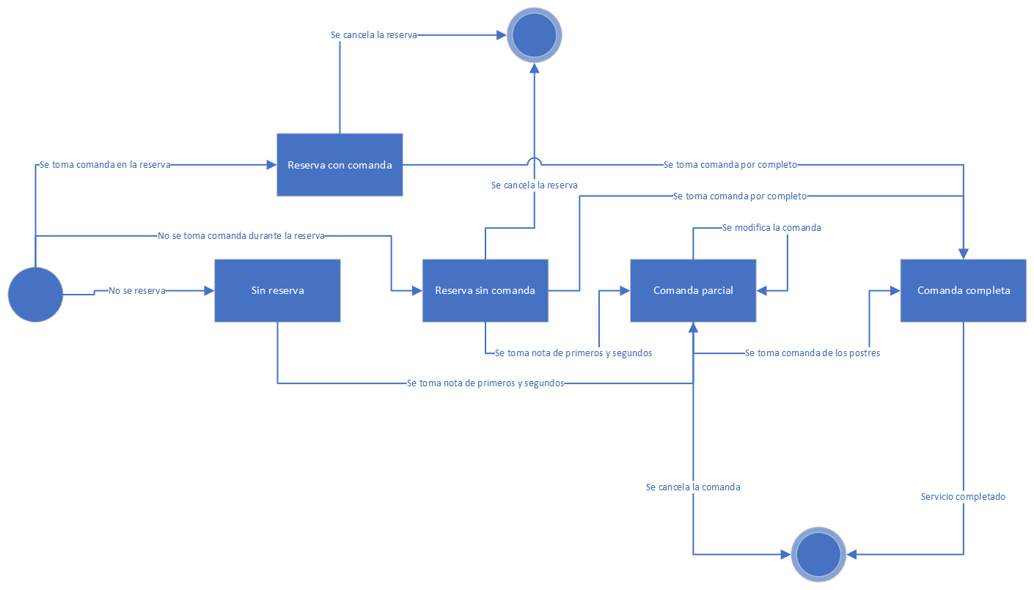

Diagrama de transición de estados 1: Reserva/comanda

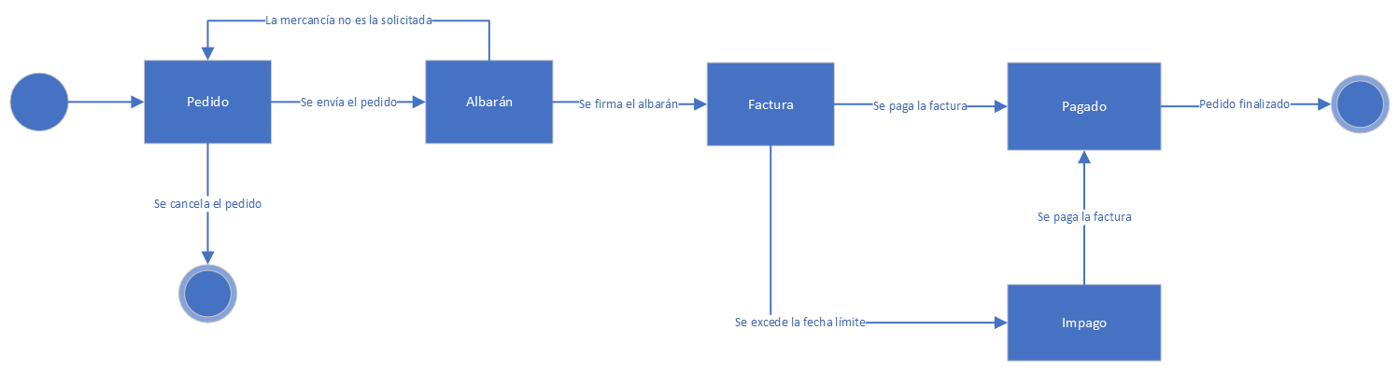

Diagrama de transición de estados 2: Pedido

Diagrama de transición de estados 3: Mesa

# 6. Prototipos/informes

## 6.1. Convenios generales

Para diseñar los prototipos, se utiliza la plataforma *NetBeans* de manera que todos los prototipos son homogéneos. El estilo visual que se utiliza es “Metal”.

## 6.2. Mapa de navegación por las pantallas

## 

Prototipo 1: Menú de navegación principal

*Al clicar sobre cada uno de los botones, el sistema redirecciona a cada uno de los respectivos subsistemas que contiene funcionalidades para sus casos de uso.

## 6.3. Pantallas

### 6.3.1. Gestión de empleados: Asignar rangos

Prototipo 2: Asignar empleados (A)

Prototipo 3: Asignar empleados (B)

*Descripción del prototipo:* Cada opción del combo box superior corresponde a un comedor la cual contiene una representación gráfica de este, asociada a su correspondiente backend almacenado en la base de datos.

Cada bloque llamado “Asignar rangos” dispone de dos combos boxes para seleccionar al jefe de rango deseado y su turno, les sigue una representación gráfica de un calendario con el que se va a almacenar un valor de tipo Date, y por último un botón que abre una ventana secundaria al ser pulsado.

Dicha ventana secundaria mostrará la representación gráfica del comedor que se comentó al inicio de esta descripción, en esta ventana el jefe de comedor podrá asignarles sus mesas correspondientes mediante un radio botón (bolean). Abajo dispondrá de dos botones para cancelar o confirmar la asignación de rangos en el jefe de comedor seleccionado.

En el caso de que el jefe de comedor necesite utilizar más jefes de rango en el comedor seleccionado, será necesario presionar el botón “+” que añadirá un bloque de “Asignar rangos”. La adición de este nuevo bloque irá siempre debajo de los anteriores, por lo que la ventana crecerá verticalmente. Para una mejor visualización de esto, observar la ilustración del flujo alternativo.

Los cambios no se aplicarán en la base de datos hasta que no se acepte mediante el botón inferior derecho de la ventana principal. En el caso de la ventana secundaria, dichos datos se guardarán temporalmente en memoria, borradas siempre al cerrar la ventana principal, y añadidas a la base de datos si como se ha dicho al principio se han confirmado las asignaciones en la ventana principal.

### 6.3.2. Marcar mesa como ocupada/desocupada

Prototipo 4: Marcar mesa como ocupada/desocupada

*Descripción del prototipo:* Cada opción del combo box superior corresponde a un comedor la cual contiene una representación gráfica de este, asociada a su correspondiente backend almacenado en la base de datos.

Cada mesa dispone de dos botones para alterar los valores de estas, los cuales son la capacidad de la mesa (int), si está ocupada o no (booleano), y en el caso de estar reservado un tercer valor (date). En el caso de que el usuario necesite reservar será necesario activar una casilla de selección e introducir la hora de la reserva.

Los cambios no se aplicarán en la base de datos hasta que no se acepte mediante el botón inferior derecho.

### 6.3.3. Tomar comanda

Prototipo 5: Tomar comanda (A)

Prototipo 6: Tomar comanda (B)

*Descripción del prototipo:* La comanda es almacenada en el sistema y se puede llevar a cabo su visualización desde cocina. Al seleccionar una comanda se permite la opción de indicar si los platos están listos para servir o no, el sistema notificará al jefe de rango de esto.

### 6.3.4. Modificar comanda

Prototipo 7: Modificar comanda

*Descripción del prototipo*: El jefe de comedor, mientras toma comanda, tiene la opción de modificar la misma si así el cliente lo requiere posteriormente. Esta es la única nueva funcionalidad en este caso de uso.

### 6.3.5. Asignar comedores a servicios especiales

Prototipo 8: Asignar comedores a servicios especiales

### 6.3.6. Mostrar totales y subtotales

Prototipo 9: Mostrar totales y subtotales

*Descripción del prototipo:* Cada botón de la columna de la izquierda realiza una consulta a la tabla de la base de datos correspondiente, para poder observar en la tabla central de la ventana el contenido de dicha consulta de manera sencilla para el usuario, pudiendo este filtrar la tabla central con los combo boxes de la parte central derecha de la ventana. Ingresos gastos y balances han de ser mostrados en acorde a la consulta realizada.

### 6.3.7. Pagar facturas

Prototipo 10: Pagar facturas

*Descripción del prototipo:* La tabla “facturas pendientes de pago” de la ventana muestra el contenido obtenido de una consulta a la base de datos sobre todas las facturas pendientes de pago.

Al marcar una factura como pagada, ya sea manualmente mediante el apartado “Marcar factura como pagada”, o mediante el apartado “Enviar pago de factura vía transferencia”, internamente dicha factura ha de ser marcada como pagada en el campo (booleano) de la tabla factura de la base de datos.

Posteriormente, se ha de refrescar la tabla realizando la misma consulta inicialmente, que ya no debería mostrar la factura que se ha marcado como pagada al cambiar el valor del estado de la factura en la base de datos.

### 6.3.8. Registrar facturas de pedidos a proveedores

Prototipo 11: Registrar facturas de pedidos a proveedores

*Descripción del prototipo:* En la tabla aparecerán los albaranes que coincidan con los datos introducidos en los campos “Proveedor” y “Fecha” tras pulsar “Buscar Albarán”. Posteriormente, al pulsar “Añadir”, aparecerán en la lista los albaranes que se desee introducir en la factura. Por último, se escribirán los 3 campos restantes “Referencia del proveedor”, “Estado de pago” y “Concepto general”, se pulsará el botón “Crear Factura” y aparecerá la confirmación en la parte baja de la ventana.

### 6.3.9. Localizar ingrediente

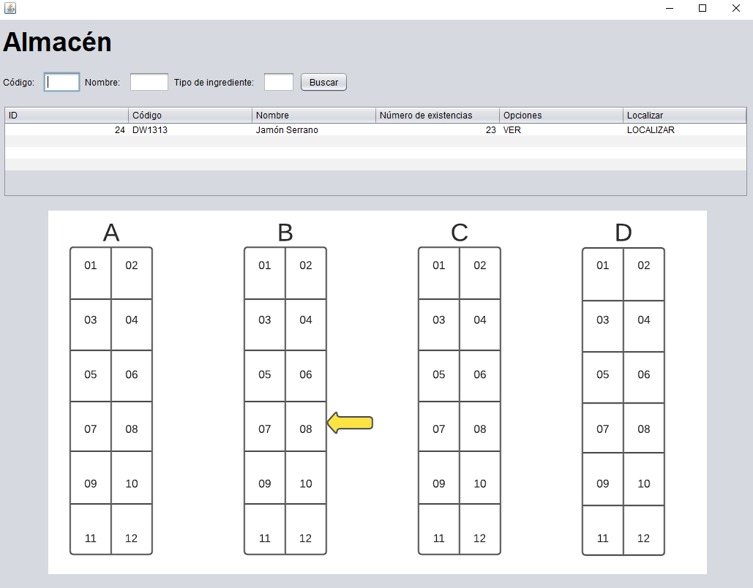

Prototipo 12: Localizar ingrediente

*Descripción del prototipo:* En la tabla aparecerán la información de los ingredientes que coincidan con lo introducido en los campos de la parte de arriba de la ventana tras pulsar “Buscar ingrediente”. Al pulsar “LOCALIZAR” en la fila del ingrediente deseado se indicará con una flecha amarilla la localización del ingrediente en el mapa del almacén.

### 6.3.10. Actualizar contabilidad de artículos del almacén

Prototipo 13: Actualizar contabilidad de artículos de almacén (A)

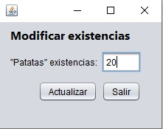

Prototipo 14: Actualizar contabilidad de artículos del almacén (B)

Prototipo 15: Actualizar contabilidad de artículos del almacén (C)

*Descripción del prototipo:* En la primera pantalla se introduce el nombre del artículo a buscar. El sistema despliega una tabla con los artículos encontrados y permite modificar las existencias del artículo seleccionado. Este es el ejemplo de flujo principal. Cabe también la opción de actualizar las existencias de varios artículos simultáneamente.

### 6.3.11. Ver informe de ingredientes bajo mínimos

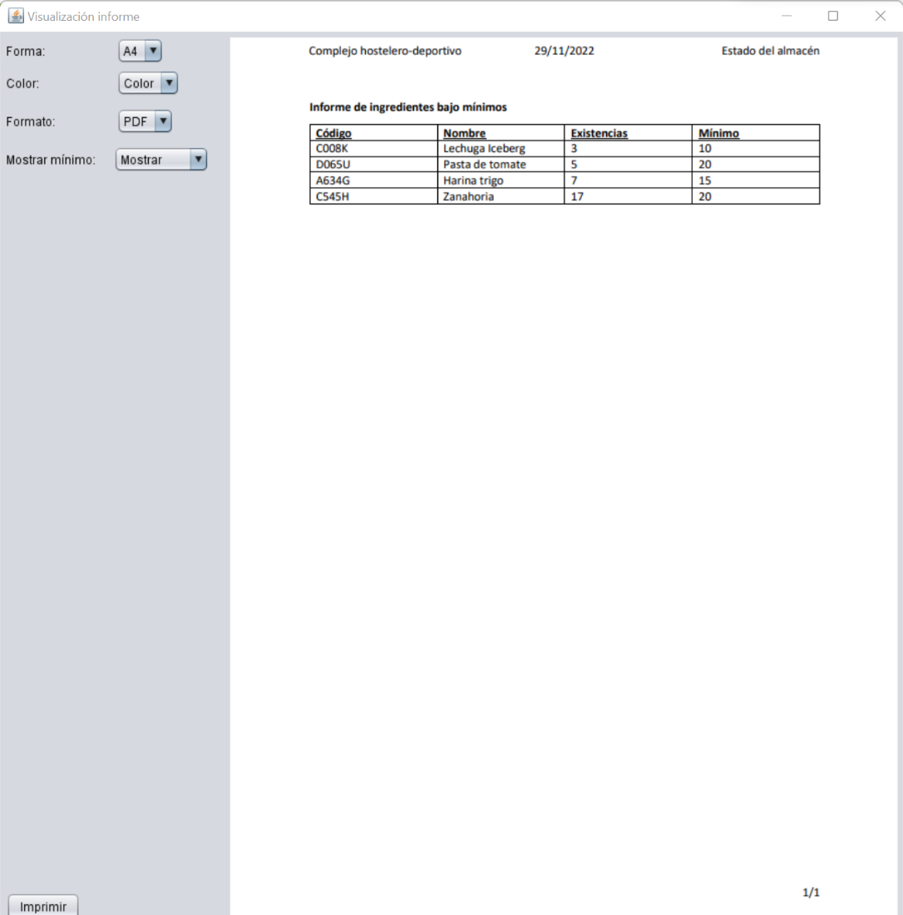

Prototipo 16: Ver informe de ingredientes bajo mínimos

*Descripción del prototipo:* El sistema muestra al usuario una pantalla en la que aparece la previsualización del informe y el usuario tiene la opción de imprimirlo en PDF y seleccionar el color y la forma. También se podrá elegir la opción de mostrar mínimos o no mostrarlos.

### 6.3.12. Realizar pedido

Prototipo 17: Realizar pedido

*Descripción del prototipo:* el contable escoge de una lista de pedidos por tramitar. Al seleccionar uno, se presenta una lista de proveedores disponibles, el precio del proveedor y otras opciones. Al final, se puede escoger si tramitar el pedido directamente (Comprar) o añadir a un pedido más grande que englobe a otros pedidos internos.

## 6.4. Informes

El único informe desarrollado en este informe es “Ver informe de ingredientes bajo mínimos”, del subsistema “Gestión de almacén”.

Prototipo 18: Informe de ingredientes bajo mínimos

# 7. Lista de requisitos

## 7.1. Requisitos funcionales

| ID | Nombre | Descripción | Prioridad |
| --- | --- | --- | --- |
| RD | **Actualización de datos** |  |  |
| RD1 | Mantenimiento de datos de Proveedores |  |  |
| RD1.1 | Alta Proveedor | Alta de datos personales de un proveedor. | Media |
| RD1.2 | Baja Proveedor | Baja de un proveedor. | Media |
| RD1.3 | Modificación Proveedor | Modificación de los datos personales de un proveedor. | Baja |
| RD2 | Mantenimiento de datos de Personal de Servicio |  |  |
| RD2.1 | Alta Personal de Servicio | Alta de los datos necesarios del personal de servicio del restaurante | Media |
| RD2.2 | Baja Personal de Servicio | Baja de personal de servicio del restaurante | Media |
| RD2.3 | Modificación Personal de Servicio | Modificación de los datos del personal de servicio del restaurante | Baja |
| RD3 | Mantenimiento de datos de los Comedores |  |  |
| RD3.1 | Alta Mesa Comedor | Alta de los datos necesarios del comedor y sus rangos | Alta |
| RD3.2 | Baja Mesa Comedor | Baja de un comedor o sus rangos | Media |
| RD3.3 | Modificación Mesa Comedor | Modificación de datos del comedor y rangos | Media |
| RD4 | Mantenimiento de datos de Reservas |  |  |
| RD4.1 | Alta Reserva | Alta de una reserva de mesa | Alta |
| RD4.2 | Baja Reserva | Anulación de una reserva de mesa | Alta |
| RD4.3 | Modificación Reserva | Modificación de los datos de una reserva de mesa | Media |
| RD5 | Mantenimiento de datos de los Platos |  |  |
| RD5.1 | Alta Plato | Alta de un plato que ofrece el restaurante | Media |
| RD5.2 | Baja Plato | Anulación de un plato que ofrecía el restaurante | Baja |
| RD5.3 | Modificación Plato | Modificación de los datos un plato que ofrece el restaurante | Baja |
| RD6 | Mantenimiento de datos de los Menús |  |  |
| RD6.1 | Alta Menú | Alta de un menú a ofrecer por el restaurante | Media |
| RD6.2 | Baja Menú | Baja de un menú que ofrecía el restaurante | Baja |
| RD6.3 | Modificación Menú | Modificación de los datos un menú ofrecido por el restaurante | Baja |
| RD7 | Mantenimiento de datos de las Cartas |  |  |
| RD7.1 | Alta Carta | Alta de una nueva carta a ofrecer por el restaurante | Media |
| RD7.2 | Baja Carta | Baja de una carta que ofrecía el restaurante | Media |
| RD7.3 | Modificación Carta | Modificación de los datos de una carta. | Baja |
| RD8 | Mantenimiento de datos de los Bloques de platos |  |  |
| RD8.1 | Alta Bloque de Platos | Alta de un bloque en los que se van a agrupar los platos en el restaurante. | Baja |
| RD8.2 | Baja Bloque de Platos | Baja de uno de los bloques en los que se agrupaban los platos en el restaurante. | Baja |
| RD8.3 | Modificación Bloque de Platos | Modificación de datos los bloques en los que se agrupan los platos en el restaurante. | Baja |
| RD9 | Mantenimiento de datos de las Comandas |  |  |
| RD9.1 | Alta Comanda | Alta de una comanda pedida por los clientes. | Alta |
| RD9.2 | Baja Comanda | Anulación de una comanda. | Media |
| RD9.3 | Modificar Comanda | Modificación de los datos las comandas pedidas por los clientes. | Alta |
| RD10 | Mantenimiento de datos de las Facturas de clientes |  |  |
| RD10.1 | Alta Factura de cliente | Alta de una factura de clientes. | Alta |
| RD10.2 | Baja Factura de cliente | Anulación de una factura de clientes. | Alta |
| RD10.3 | Modificación Factura de cliente | Modificación de datos las facturas de clientes | Media |
| RD11 | Mantenimiento de datos de los Servicios Especiales |  |  |
| RD11.1 | Alta Servicios Especiales | Alta de la reserva de un servicio especial | Baja |
| RD11.2 | Baja Servicios Especiales | Anulación de la reserva de un servicio especial | Baja |
| RD11.3 | Modificación Servicios Especiales | Modificación de los datos de los servicios especiales | Baja |
| RD12 | Mantenimiento de datos de las Facturas de Proveedores |  |  |
| RD12.1 | Alta Factura de Proveedores | Alta de una factura de proveedores | Media |
| RD12.2 | Baja Factura de Proveedores | Anulación de una factura de proveedores | Media |
| RD12.3 | Modificación Factura de Proveedores | Modificación de datos las facturas de proveedores | Baja |
| R13 | Mantenimiento de datos de los Pedidos a Proveedores |  |  |
| R13.1 | Alta Pedido a Proveedor | Alta de un pedido a un proveedor. Este pedido se calculará automáticamente dependiendo de las existencias del almacén. | Media |
| R13.2 | Baja Pedido a Proveedor | Anulación de un pedido a un proveedor. | Media |
| R13.3 | Modificación Pedido a Proveedor | Modificación de un pedido a un proveedor. | Media |
| R14 | Mantenimiento de datos de las Actualizaciones de Existencias |  |  |
| R14.1 | Alta Actualización de Existencias | Alta de una actualización de las existencias del almacén previo recuento. | Alta |
| R14.2 | Baja Actualización de Existencias | Anulación de una actualización de existencias. | Media |
| R14.3 | Modificación de Existencias | Modificación de los datos de las existencias de artículos en el almacén. | Media |
| RC | **Consultas** |  |  |
| RC1 | Consultas de Proveedores |  |  |
| RC1.1 | Consulta de Proveedor | Consulta de los datos de un proveedor | Baja |
| RC2 | Consultas Personal Restaurante |  |  |
| RC2.1 | Consulta Personal Restaurante | Consulta los datos de un miembro del personal del restaurante | Baja |
| RC3 | Consulta Comedores |  |  |
| RC3.1 | Consulta Comedor | Consulta sobre el estado actual de un comedor para saber la disponibilidad de las mesas. | Media |
| RC4 | Consultas Reservas |  |  |
| RC4.1 | Consulta Reserva | Consulta de los datos de una reserva | Alta |
| RC5 | Consultas Platos |  |  |
| RC5.1 | Consulta Plato | Consulta de los datos de un plato | Baja |
| RC6 | Consulta Menús |  |  |
| RC6.1 | Consulta Menú | Consulta de los datos de un menú. | Media |
| RC7 | Consultas Cartas |  |  |
| RC7.1 | Consulta Carta | Consulta de los datos de una carta | Media |
| RC8 | Consultas Comandas |  |  |
| RC8.1 | Consulta Comanda | Consulta de los datos que forman una comanda | Alta |
| RC9 | Consultas Facturas Clientes |  |  |
| RC9.1 | Consulta Factura de Cliente | Consulta los datos de una factura a un cliente. | Alta |
| RC10 | Consulta Servicios Especiales |  |  |
| RC10.1 | Consulta Servicio Especial | Consulta los datos de un servicio especial | Baja |
| RC11 | Consultas Facturas de Proveedores |  |  |
| RC12.1 | Consulta Factura de Proveedor | Consulta los datos de una factura de proveedor | Media |
| RC13 | Consultas Pedidos |  |  |
| RC13.1 | Consulta Pedido | Consulta los datos de un pedido | Media |
| RC13.2 | Consulta Albarán | Consulta los datos de un albarán | Baja |
| RC14 | Consultas Almacén |  |  |
| RC14.1 | Consulta Artículo | Consulta de los datos de un artículo de almacén | Media |
| RC14.2 | Consulta Actualización Existencias | Consulta los datos de una actualización de existencias del almacén tras un recuento manual | Media |
| RI | **Informes** |  |  |
| RI1 | Informes Proveedores |  |  |
| RI1.1 | Informe Proveedores | Informe con todos los proveedores en activo | Media |
| RI1.2 | Informe Histórico Proveedores | Informe del histórico de proveedores | Baja |
| RI2 | Informes de Personal de Servicio |  |  |
| RI2.1 | Informes Personal | Informe de todo el personal en activo | Media |
| RI2.2 | Informe Histórico de Personal | Informe del histórico de Personal | Baja |
| RI2.3 | Informe de Mesas | Informe de las mesas servidas por un jefe de Rango entre dos fechas dadas | Media |
| RI2.4 | Informe de Rangos | Informe de los rangos asignados a un jefe de Rango entre dos fechas dadas | Media |
| RI3 | Informes Datos Comedor |  |  |
| RI3.1 | Informe Servicios Soportados | Informe de los servicios soportados por una mesa entre dos fechas dadas | Baja |
| RI3.2 | Informe Estado Restaurante | Informe del estado del restaurante en lo concerniente a la distribución del número de mesas y comedores. | Media |
| RI4 | Informes Reservas |  |  |
| RI4.1 | Informe Reservas | Informe de reservas efectuadas entre dos fechas dadas | Media |
| RI5 | Informes Platos |  |  |
| RI5.1 | Informe Platos | Informe de los platos servidos por el restaurante en la actualidad | Media |
| RI5.2 | Informe Histórico de Platos | Informe de los platos servidos por el restaurante anteriormente | Baja |
| RI5.3 | Informe Platos Servidos | Informe del número de platos vendidos entre dos fechas dadas | Baja |
| RI6 | Informes Menús |  |  |
| RI6.1 | Informe Menús | Informe de los menús servidos por el restaurante en la actualidad | Media |
| RI6.2 | Informe Histórico de Menús | Informe de los menús servidos por el restaurante anteriormente | Baja |
| RI6.3 | Informe Menús Servidos | Informe del número de menús vendidos entre dos fechas dadas | Baja |
| RI7 | Informes Cartas |  |  |
| RI7.1 | Informe Cartas | Informe de las cartas servidas por el restaurante en la actualidad | Media |
| RI7.2 | Informe Histórico de Cartas | Informe de las cartas servidas por el restaurante anteriormente | Baja |
| RI7.3 | Informe Cartas Servidas | Informe del número de cartas vendidas entre dos fechas dadas | Baja |
| RI8 | Informes Bloques de Platos |  |  |
| RI8.1 | Informe Bloques | Informe de los bloques en los que se organizan los platos en la actualidad | Baja |
| RI9 | Informes Comandas |  |  |
| RI9.1 | Informe Comandas | Informe de las comandas servidas entre dos fechas dadas | Media |
| RI10 | Informes Facturas de Clientes |  |  |
| RI10.1 | Informe Facturación Clientes | Informe de las facturas emitidas a todos los clientes entre dos fechas dadas | Media |
| RI10.2 | Informe Facturas Clientes | Informe de todas las facturas emitidas a un mismo cliente entre dos fechas dadas | Baja |
| RI11 | Informes Servicios Especiales |  |  |
| RI11.1 | Informe Servicios Especiales | Informe de los servicios especiales realizados entre dos fechas dadas | Baja |
| RI12 | Informes Facturación de Proveedores |  |  |
| RI12.1 | Informe Facturas Proveedores | Informe de las facturas emitidas a proveedores entre dos fechas dadas | Media |
| RI12.2 | Informe Facturas Proveedor | Informe de todas las facturas emitidas a un mismo proveedor entre dos fechas dadas | Media |
| RI13 | Informes Pedidos |  |  |
| RI13.1 | Informe Pedidos | Informe de los pedidos realizados entre dos fechas dadas | Media |
| RI13.2 | Informe Pedidos Proveedor | Informe de los pedidos realizados entre dos fechas dadas a un proveedor concreto | Media |
| RI13.3 | Informe Albaranes | Informe de los albaranes recibidos entre dos fechas dadas | Baja |
| RI13.4 | Informe Albaranes Proveedor | Informe de los albaranes recibidos entre dos fechas dadas de un proveedor en concreto | Baja |
| RI14 | Informes Almacén |  |  |
| RI14.1 | Informe Artículos | Informe de las existencias actuales del almacén | Alta |
| RI14.2 | Informe Actualización Existencias | Informe de las actualizaciones de existencias realizadas por el personal entre dos fechas dadas | Media |

## 7.2. Requisitos no funcionales

|  |  |  |  |
| --- | --- | --- | --- |
| ID | Nombre | Descripción | Prioridad |
| Rn1 | Rendimiento |  |  |
| Rn1.1 | Volumen de datos | El sistema manejará un elevado volumen de información | Media |
| Rn2 | Frecuencia de tratamiento |  |  |
| Rn2.1 | Acceso al sistema | El acceso al sistema será diario | Media |
| Rn2.2 | Facturación | La facturación será diaria, semanal y mensual | Alta |
| Rn2.3 | Pedidos | Los pedidos a los proveedores serán diarios | Alta |
| Rn2.4 | Servicios de Comedor | Los servicios efectuados en el comedor tendrán una frecuencia de acceso diaria | Media |
| Rn3 | Requisitos de seguridad |  |  |
| Rn3.1 | Control de accesos | Jefe de Comedor: Tiene acceso a la Gestión de Cocina, Gestión del Almacén y Gestión del Comedor.  Jefe de Rango: No tiene acceso al sistema.  Jefe de Cocina: Tiene acceso a la Gestión de Cocina y a la Gestión del Almacén.  Cajero/a: Tiene acceso a la Gestión de Facturación de Clientes.  Contable: Tiene acceso a la Gestión de Facturación tanto de Clientes como de Proveedores. | Alta |
| Rn3.1 | Copias de respaldo | Diarias al final de la jornada | Media |
| Rn3.3 | Integridad de la información | La información manejada ha de gozar de integridad. | Media |
| Rn3.4 | Requisitos especiales de comunicaciones | No existen. | - |

**7.3 Requisitos Funcionales (Casos de uso)**

| ID | Nombre | Descripción | Caso de uso |
| --- | --- | --- | --- |
| RD | **Actualización de datos** |  |  |
| RD1 | Mantenimiento de datos de Proveedores |  |  |
| RD1.1 | Alta Proveedor | Alta de datos personales de un proveedor. | Gestión de información de proveedores |
| RD1.2 | Baja Proveedor | Baja de un proveedor. | Gestión de información de proveedores |
| RD1.3 | Modificación Proveedor | Modificación de los datos personales de un proveedor. | Gestión de información de proveedores |
| RD2 | Mantenimiento de datos de Personal de Servicio |  |  |
| RD2.1 | Alta Personal de Servicio | Alta de los datos necesarios del personal de servicio del restaurante | Gestionar información personal de empleados |
| RD2.2 | Baja Personal de Servicio | Baja de personal de servicio del restaurante | Gestionar información personal de empleados |
| RD2.3 | Modificación Personal de Servicio | Modificación de los datos del personal de servicio del restaurante | Gestionar información personal de empleados |
| RD3 | Mantenimiento de datos de los Comedores |  |  |
| RD3.1 | Alta Mesa Comedor | Alta de los datos necesarios del comedor y sus rangos | Gestionar comedor |
| RD3.2 | Baja Mesa Comedor | Baja de un comedor o sus rangos | Gestionar comedor |
| RD3.3 | Modificación Mesa Comedor | Modificación de datos del comedor y rangos | Gestionar comedor |
| RD4 | Mantenimiento de datos de Reservas |  |  |
| RD4.1 | Alta Reserva | Alta de una reserva de mesa | Marcar mesa como ocupada/desocupada |
| RD4.2 | Baja Reserva | Anulación de una reserva de mesa | Marcar mesa como ocupada/desocupada |
| RD4.3 | Modificación Reserva | Modificación de los datos de una reserva de mesa | Marcar mesa como ocupada/desocupada |
| RD5 | Mantenimiento de datos de los Platos |  |  |
| RD5.1 | Alta Plato | Alta de un plato que ofrece el restaurante | Gestionar platos |
| RD5.2 | Baja Plato | Anulación de un plato que ofrecía el restaurante | Gestionar platos |
| RD5.3 | Modificación Plato | Modificación de los datos un plato que ofrece el restaurante | Gestionar platos |
| RD6 | Mantenimiento de datos de los Menús |  |  |
| RD6.1 | Alta Menú | Alta de un menú a ofrecer por el restaurante | Gestionar menús |
| RD6.2 | Baja Menú | Baja de un menú que ofrecía el restaurante | Gestionar menús |
| RD6.3 | Modificación Menú | Modificación de los datos un menú ofrecido por el restaurante | Gestionar menús |
| RD7 | Mantenimiento de datos de las Cartas |  |  |
| RD7.1 | Alta Carta | Alta de una nueva carta a ofrecer por el restaurante | Gestionar cartas |
| RD7.2 | Baja Carta | Baja de una carta que ofrecía el restaurante | Gestionar cartas |
| RD7.3 | Modificación Carta | Modificación de los datos de una carta. | Gestionar cartas |
| RD8 | Mantenimiento de datos de los Bloques de platos |  |  |
| RD8.1 | Alta Bloque de Platos | Alta de un bloque en los que se van a agrupar los platos en el restaurante. | Gestionar bloque de platos |
| RD8.2 | Baja Bloque de Platos | Baja de uno de los bloques en los que se agrupaban los platos en el restaurante. | Gestionar bloque de platos |
| RD8.3 | Modificación Bloque de Platos | Modificación de datos los bloques en los que se agrupan los platos en el restaurante. | Gestionar bloque de platos |
| RD9 | Mantenimiento de datos de las Comandas |  |  |
| RD9.1 | Alta Comanda | Alta de una comanda pedida por los clientes. | Tomar comanda |
| RD9.2 | Baja Comanda | Anulación de una comanda. | Modificar comanda |
| RD9.3 | Modificar Comanda | Modificación de los datos las comandas pedidas por los clientes. | Modificar comanda |
| RD10 | Mantenimiento de datos de las Facturas de clientes |  |  |
| RD10.1 | Alta Factura de cliente | Alta de una factura de clientes. | Registrar facturas de servicios a clientes |
| RD10.2 | Baja Factura de cliente | Anulación de una factura de clientes. |  |
| RD10.3 | Modificación Factura de cliente | Modificación de datos las facturas de clientes | Registrar facturas de servicios a clientes |
| RD11 | Mantenimiento de datos de los Servicios Especiales |  |  |
| RD11.1 | Alta Servicios Especiales | Alta de la reserva de un servicio especial | Asignar (reservar) servicios especiales a comedores |
| RD11.2 | Baja Servicios Especiales | Anulación de la reserva de un servicio especial | Asignar (reservar) servicios especiales a comedores |
| RD11.3 | Modificación Servicios Especiales | Modificación de los datos de los servicios especiales | Añadir servicios especiales, Asignar (reservar) comedores enteros a servicios especiales y Modificar emplazamiento de mesas |
| RD12 | Mantenimiento de datos de las Facturas de Proveedores |  |  |
| RD12.1 | Alta Factura de Proveedores | Alta de una factura de proveedores | Registrar facturas de pedidos a proveedores |
| RD12.2 | Baja Factura de Proveedores | Anulación de una factura de proveedores |  |
| RD12.3 | Modificación Factura de Proveedores | Modificación de datos las facturas de proveedores | Registrar facturas de pedidos a proveedores |
| R13 | Mantenimiento de datos de los Pedidos a Proveedores |  |  |
| R13.1 | Alta Pedido a Proveedor | Alta de un pedido a un proveedor. Este pedido se calculará automáticamente dependiendo de las existencias del almacén. | Realizar pedidos |
| R13.2 | Baja Pedido a Proveedor | Anulación de un pedido a un proveedor. | Realizar informe de pedidos |
| R13.3 | Modificación Pedido a Proveedor | Modificación de un pedido a un proveedor. | Realizar pedidos |
| R14 | Mantenimiento de datos de las Actualizaciones de Existencias |  |  |
| R14.1 | Alta Actualización de Existencias | Alta de una actualización de las existencias del almacén previo recuento. | Actualizar contabilidad de artículos del almacén |
| R14.2 | Baja Actualización de Existencias | Anulación de una actualización de existencias. | Actualizar contabilidad de artículos del almacén |
| R14.3 | Modificación de Existencias | Modificación de los datos de las existencias de artículos en el almacén. | Actualizar contabilidad de artículos del almacén |
| RC | **Consultas** |  |  |
| RC1 | Consultas de Proveedores |  |  |
| RC1.1 | Consulta de Proveedor | Consulta de los datos de un proveedor | Hacer consulta de proveedores |
| RC2 | Consultas Personal Restaurante |  |  |
| RC2.1 | Consulta Personal Restaurante | Consulta los datos de un miembro del personal del restaurante | Hacer consulta del personal |
| RC3 | Consulta Comedores |  |  |
| RC3.1 | Consulta Comedor | Consulta sobre el estado actual de un comedor para saber la disponibilidad de las mesas. | Hacer consulta de los comedores |
| RC4 | Consultas Reservas |  |  |
| RC4.1 | Consulta Reserva | Consulta de los datos de una reserva | Hacer consulta de las reservas |
| RC5 | Consultas Platos |  |  |
| RC5.1 | Consulta Plato | Consulta de los datos de un plato | Hacer consultas de los platos |
| RC6 | Consulta Menús |  |  |
| RC6.1 | Consulta Menú | Consulta de los datos de un menú. | Hacer consulta de los menús |
| RC7 | Consultas Cartas |  |  |
| RC7.1 | Consulta Carta | Consulta de los datos de una carta | Hacer consulta de las cartas |
| RC8 | Consultas Comandas |  |  |
| RC8.1 | Consulta Comanda | Consulta de los datos que forman una comanda | Hacer consulta de las comandas |
| RC9 | Consultas Facturas Clientes |  |  |
| RC9.1 | Consulta Factura de Cliente | Consulta los datos de una factura a un cliente. | Hacer consulta de las facturas a los clientes |
| RC10 | Consulta Servicios Especiales |  |  |
| RC10.1 | Consulta Servicio Especial | Consulta los datos de un servicio especial | Hacer consulta de servicios especiales |
| RC11 | Consultas Facturas de Proveedores |  |  |
| RC11.1 | Consulta Factura de Proveedor | Consulta los datos de una factura de proveedor | Hacer consulta de las facturas a los proveedores |
| RC12 | Consultas Pedidos |  |  |
| RC12.1 | Consulta Pedido | Consulta los datos de un pedido | Hacer consulta de pedidos |
| RC12.2 | Consulta Albarán | Consulta los datos de un albarán | Hacer consulta de albaranes |
| RC13 | Consultas Almacén |  |  |
| RC13.1 | Consulta Artículo | Consulta de los datos de un artículo de almacén | Hacer consultas de artículos en almacén |
| RC13.2 | Consulta Actualización Existencias | Consulta los datos de una actualización de existencias del almacén tras un recuento manual | Hacer consulta de actualización de existencias |
| RI | **Informes** |  |  |
| RI1 | Informes Proveedores |  |  |
| RI1.1 | Informe Proveedores | Informe con todos los proveedores en activo | Ver informe de proveedores |
| RI1.2 | Informe Histórico Proveedores | Informe del histórico de proveedores | Ver informe de proveedores |
| RI2 | Informes de Personal de Servicio |  |  |
| RI2.1 | Informes Personal | Informe de todo el personal en activo | Ver informe de personal |
| RI2.2 | Informe Histórico de Personal | Informe del histórico de Personal | Ver informe de personal |
| RI2.3 | Informe de Mesas | Informe de las mesas servidas por un jefe de Rango entre dos fechas dadas | Ver informe de mesas |
| RI2.4 | Informe de Rangos | Informe de los rangos asignados a un jefe de Rango entre dos fechas dadas | Ver informe de rangos |
| RI3 | Informes Datos Comedor |  |  |
| RI3.1 | Informe Servicios Soportados | Informe de los servicios soportados por una mesa entre dos fechas dadas | Ver informe de servicios soportados |
| RI3.2 | Informe Estado Restaurante | Informe del estado del restaurante en lo concerniente a la distribución del número de mesas y comedores. | Ver informe del estado del restaurante |
| RI4 | Informes Reservas |  |  |
| RI4.1 | Informe Reservas | Informe de reservas efectuadas entre dos fechas dadas | Ver informes de reservas |
| RI5 | Informes Platos |  |  |
| RI5.1 | Informe Platos | Informe de los platos servidos por el restaurante en la actualidad | Ver informe de platos |
| RI5.2 | Informe Histórico de Platos | Informe de los platos servidos por el restaurante anteriormente | Ver informe de platos |
| RI5.3 | Informe Platos Servidos | Informe del número de platos vendidos entre dos fechas dadas | Ver informe de ventas de platos |
| RI6 | Informes Menús |  |  |
| RI6.1 | Informe Menús | Informe de los menús servidos por el restaurante en la actualidad | Ver informes de menús |
| RI6.2 | Informe Histórico de Menús | Informe de los menús servidos por el restaurante anteriormente | Ver informes de menús |
| RI6.3 | Informe Menús Servidos | Informe del número de menús vendidos entre dos fechas dadas | Ver informe de ventas de menús |
| RI7 | Informes Cartas |  |  |
| RI7.1 | Informe Cartas | Informe de las cartas servidas por el restaurante en la actualidad | Ver informe de cartas |
| RI7.2 | Informe Histórico de Cartas | Informe de las cartas servidas por el restaurante anteriormente | Ver informe de cartas |
| RI7.3 | Informe Cartas Servidas | Informe del número de cartas vendidas entre dos fechas dadas | Ver informe de ventas de cartas |
| RI8 | Informes Bloques de Platos |  |  |
| RI8.1 | Informe Bloques | Informe de los bloques en los que se organizan los platos en la actualidad | Ver informe de bloques |
| RI9 | Informes Comandas |  |  |
| RI9.1 | Informe Comandas | Informe de las comandas servidas entre dos fechas dadas | Ver informe de comandas |
| RI10 | Informes Facturas de Clientes |  |  |
| RI10.1 | Informe Facturación Clientes | Informe de las facturas emitidas a todos los clientes entre dos fechas dadas | Ver informe de facturas a clientes |
| RI10.2 | Informe Facturas Clientes | Informe de todas las facturas emitidas a un mismo cliente entre dos fechas dadas | Ver informe de facturas a clientes |
| RI11 | Informes Servicios Especiales |  |  |
| RI11.1 | Informe Servicios Especiales | Informe de los servicios especiales realizados entre dos fechas dadas | Ver informe de servicios especiales |
| RI12 | Informes Facturación de Proveedores |  |  |
| RI12.1 | Informe Facturas Proveedores | Informe de las facturas emitidas por proveedores entre dos fechas dadas | Ver informe de facturas de proveedores |
| RI12.2 | Informe Facturas Proveedor | Informe de todas las facturas emitidas por un mismo proveedor entre dos fechas dadas | Ver informe de facturas de proveedores |
| RI13 | Informes Pedidos |  |  |
| RI13.1 | Informe Pedidos | Informe de los pedidos realizados entre dos fechas dadas | Ver informe de pedidos y albaranes |
| RI13.2 | Informe Pedidos Proveedor | Informe de los pedidos realizados entre dos fechas dadas a un proveedor concreto | Ver informe de pedidos y albaranes |
| RI13.3 | Informe Albaranes | Informe de los albaranes recibidos entre dos fechas dadas | Ver informe de pedidos y albaranes |
| RI13.4 | Informe Albaranes Proveedor | Informe de los albaranes recibidos entre dos fechas dadas de un proveedor en concreto | Ver informe de pedidos y albaranes |
| RI14 | Informes Almacén |  |  |
| RI14.1 | Informe Artículos | Informe de las existencias actuales del almacén | Ver informe de almacén y artículos |
| RI14.2 | Informe Actualización Existencias | Informe de las actualizaciones de existencias realizadas por el personal entre dos fechas dadas | Ver informe de actualización de existencias |

# 8. Anexo

* Al partir de los actores del Estudio de Viabilidad del Sistema original, no se contempla ninguno que cumpla el rol de administrador o similar, es decir, que tenga permisos superiores y sea el encargado de introducir datos de proveedores, empleados, etc.
* Se sigue el guion original entregado por el profesor de la asignatura, con ligeras modificaciones para que el documento sea más coherente.
* En ningún momento se han utilizado fuentes externas a la hora de realizar este informe.
* Para la realización de este informe, se ha generado y mantenido una hoja de cálculo que se actualiza con todos los casos de uso, incluyendo información sobre el estado actual de cada uno: presencia en diagramas, desarrollo, inclusión de objetivos…
  + Esto ha permitido el fácil manejo de todos los casos de uso, pudiendo ver a simple vista el estado actual del documento a grandes rasgos.

